课 程 设 计 报 告

课程设计名称： 软件工程与设计

课程设计题目：.gpx文件读取到.csv文件

院（系）：计算机与信息工程学院
专 业：软件工程
班 级：2015软件工程
学 号：20151104688
姓 名： 刘宇轩
Github网址： www.github.com
指导教师： 朝力萌
完成日期：2016.7.16
目 录

第1章 概要设计 2
1.1题目的内容与要求 2
1.2总体结构 2
第2章 详细设计 2
2.1主模块 2
第3章 调试分析 3
第4章 使用说明与执行结果 4

第1章 概要设计

1.1题目的内容与要求
读取.gpx（GPS eXchange Format, GPS交换格式)数据文件
.gpx是一个XML格式，为应用软件设计的通用GPS数据格式。

1.2总体结构
当从.gpx文件中循环逐字符读取未读取到文件尾时

若读取到字符’t’，则继续读取下一个字符，直至读取到字符’t’-‘r’-‘k’-‘p’-‘t’

略过tpkpt之后的字符即lat="，将之后的数字读入字符数组，其他信息同理。数据读取最后要略过</trkpt>。

输出各字符数组的内容，通过字符串打印到缓存区并输出到文件

第2章 详细设计

2.1主模块

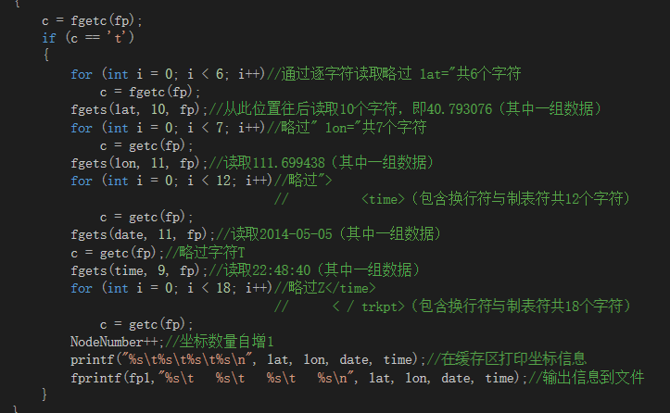

GPX文件参考

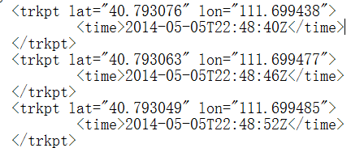

第3章 调试分析

缺少头文件Windows.h

掠过字符的时候没有将换行符计算在内，导致读取数据错乱

判断字符相等时==误写为=，程序输出乱码

字符数组容量太小导致数据溢出

读取文件进入死循环，修改while的条件为（！=EOF）

输出的数据无法分辨，通过添加制表符/t解决

第4章 使用说明与执行结果
运行操作及结果:
二．课程设计小结
在实验中发现——分析——总结的问题有：
- 文件存在打开失败的可能，应对文件是否成功打开做出错误检测和警告返回
- 对于每一组数据都需要比较一次trkpt共5次字符比较，时间复杂度较大，应总结GPX文件规律直接跳过相应数量的字符，减少时间复杂度
- 坐标只需要表示出来，无需操作，因此选择保存在字符数组中比较方便输入与输出处理

参考文献：
[1] 严蔚敏,吴伟民.数据结构（C语言版）.北京：清华大学出版社，2007
[2]
[3]

